Odprodej 3 kusů trolejbusů Trolejbus Solaris Trollino 15 AC

Středisko údržba Trolejbusy Ostrava nabízí k odprodeji 3 kusů trolejbusů Solaris Trollino 15 AC.

Minimální cena: 145 600 Kč bez DPH za jedno vozidlo.

Údaje o prodávaných vozidlech.

Pořadové  číslo | Inventární číslo majetku | číslo vozu | Typ | Rok výroby | Stav km k 31. 1. 2025 | Pohotovostní hmotnost (kg)
1 | HIM020832 | 3601 | Trolejbus Solaris Trollino 15 AC | 2003 | 602 704 | 13 816
2 | HIM020915 | 3602 | Trolejbus Solaris Trollino 15 AC | 2004 | 643 688 | 13 816
3 | HIM020916 | 3603 | Trolejbus Solaris Trollino 15 AC | 2004 | 671 298 | 13 816

Vozidla si je možno prohlédnout v areálu Autobusy Hranečník, Počáteční 1962/36, 710 00 Slezská Ostrava v pracovní dny od 9 do 12 hodin.
Z provozních důvodů je nutno termín prohlídky předem dohodnout.
Pro termín prohlídky vozidla, případné další doplňující informace kontaktujte:
Ing. Jaroslav Jelínek
vedoucí střediska údržba trolejbusy
telefon: 59 740 2550
mobil: +420 702 210 679
e-mail: jaroslav.jelinek@dpo.cz

Odkoupený majetek si zájemce po předání naloží vlastními prostředky a vlastním řidičem na své odtahové vozidlo a odveze na své náklady a to nejpozději do 15 dnů od nabytí účinnosti kupní smlouvy. Vozidla budou připravena k vyzvednutí v areálu Autobusy Hranečník, Počáteční 1962/36, 710 00 Slezská Ostrava v pracovní dny od 8 do 12 hodin. V tomto areálu není trolejové vedení.
Prodávající má právo odprodej zrušit bez udání důvodu.

Známy stav vozidel k 28. 02. 2025:
3601 – koroze rámu a karosérie, vadné vozové baterie, vozidlo v provozu do 8/2024, nefunkční tachograf, vadný D MUX na přístrojové desce, nutné provedení následných revizí a prohlídek předepsaných pro provoz, vůle v převodech pohonu, nutná revize elektro výzbroje.
3602 – koroze karosérie, koroze rámu, vadné vozové baterie, vozidlo v provozu do 02/2025, nefunkční tachograf, vadný D MUX na přístrojové desce, nutné provedení následných revizí a prohlídek předepsaných pro provoz, vůle v převodech pohonu, nutná revize elektro výzbroje.
3603 – koroze karosérie, koroze rámu, vadné vozové baterie, vozidlo v provozu do 02/2025, nefunkční tachograf, vadný D MUX na přístrojové desce, nutné provedení následných revizí a prohlídek předepsaných pro provoz, vůle v převodech pohonu, nutná revize elektro výzbroje.

Ze všech vozidel bude před prodejem demontován palubní a odbavovací systém včetně zařízení WIFI.

1 | HIM020832 | 3601 | Trolejbus Solaris Trollino 15 AC

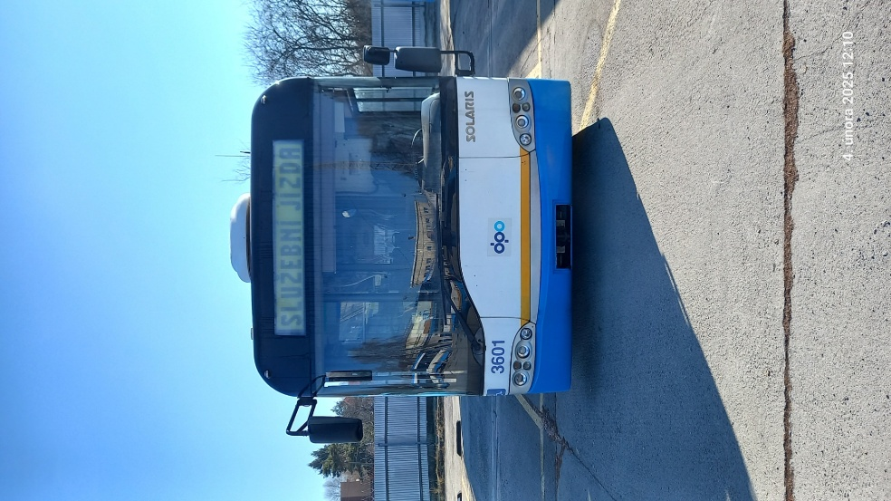
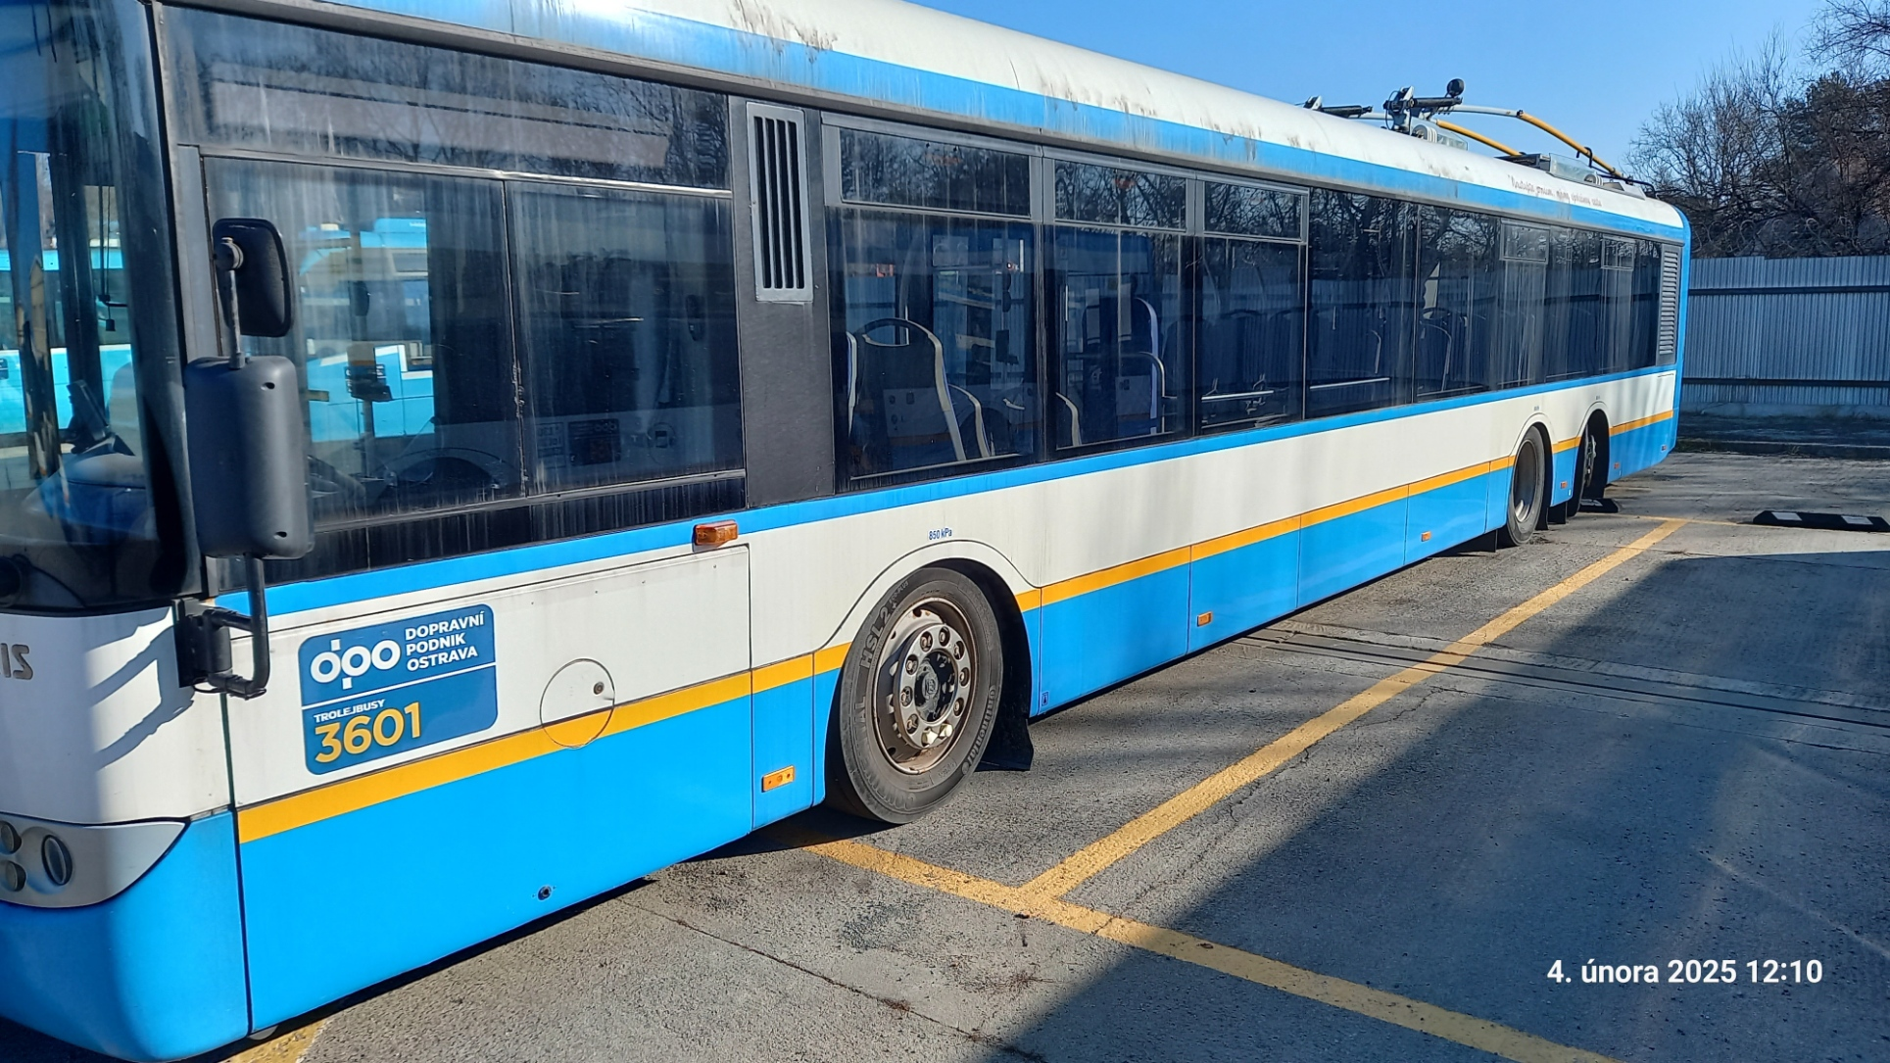

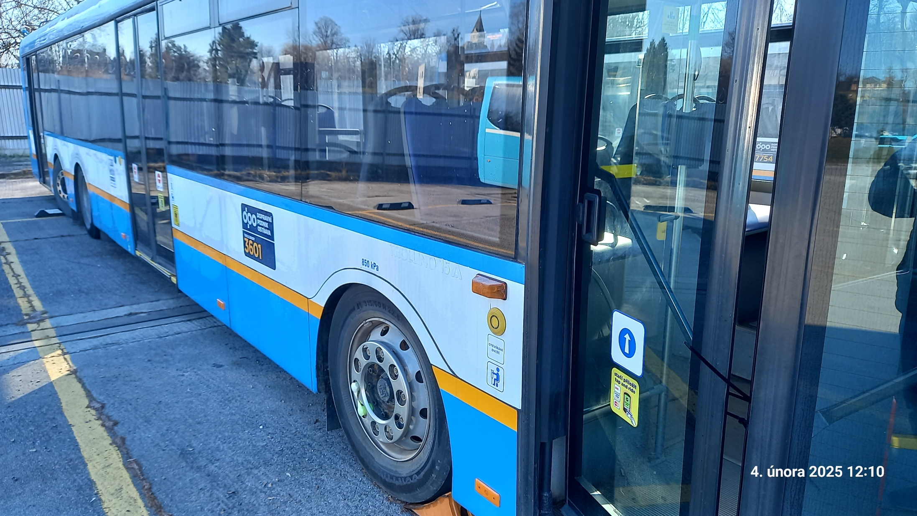

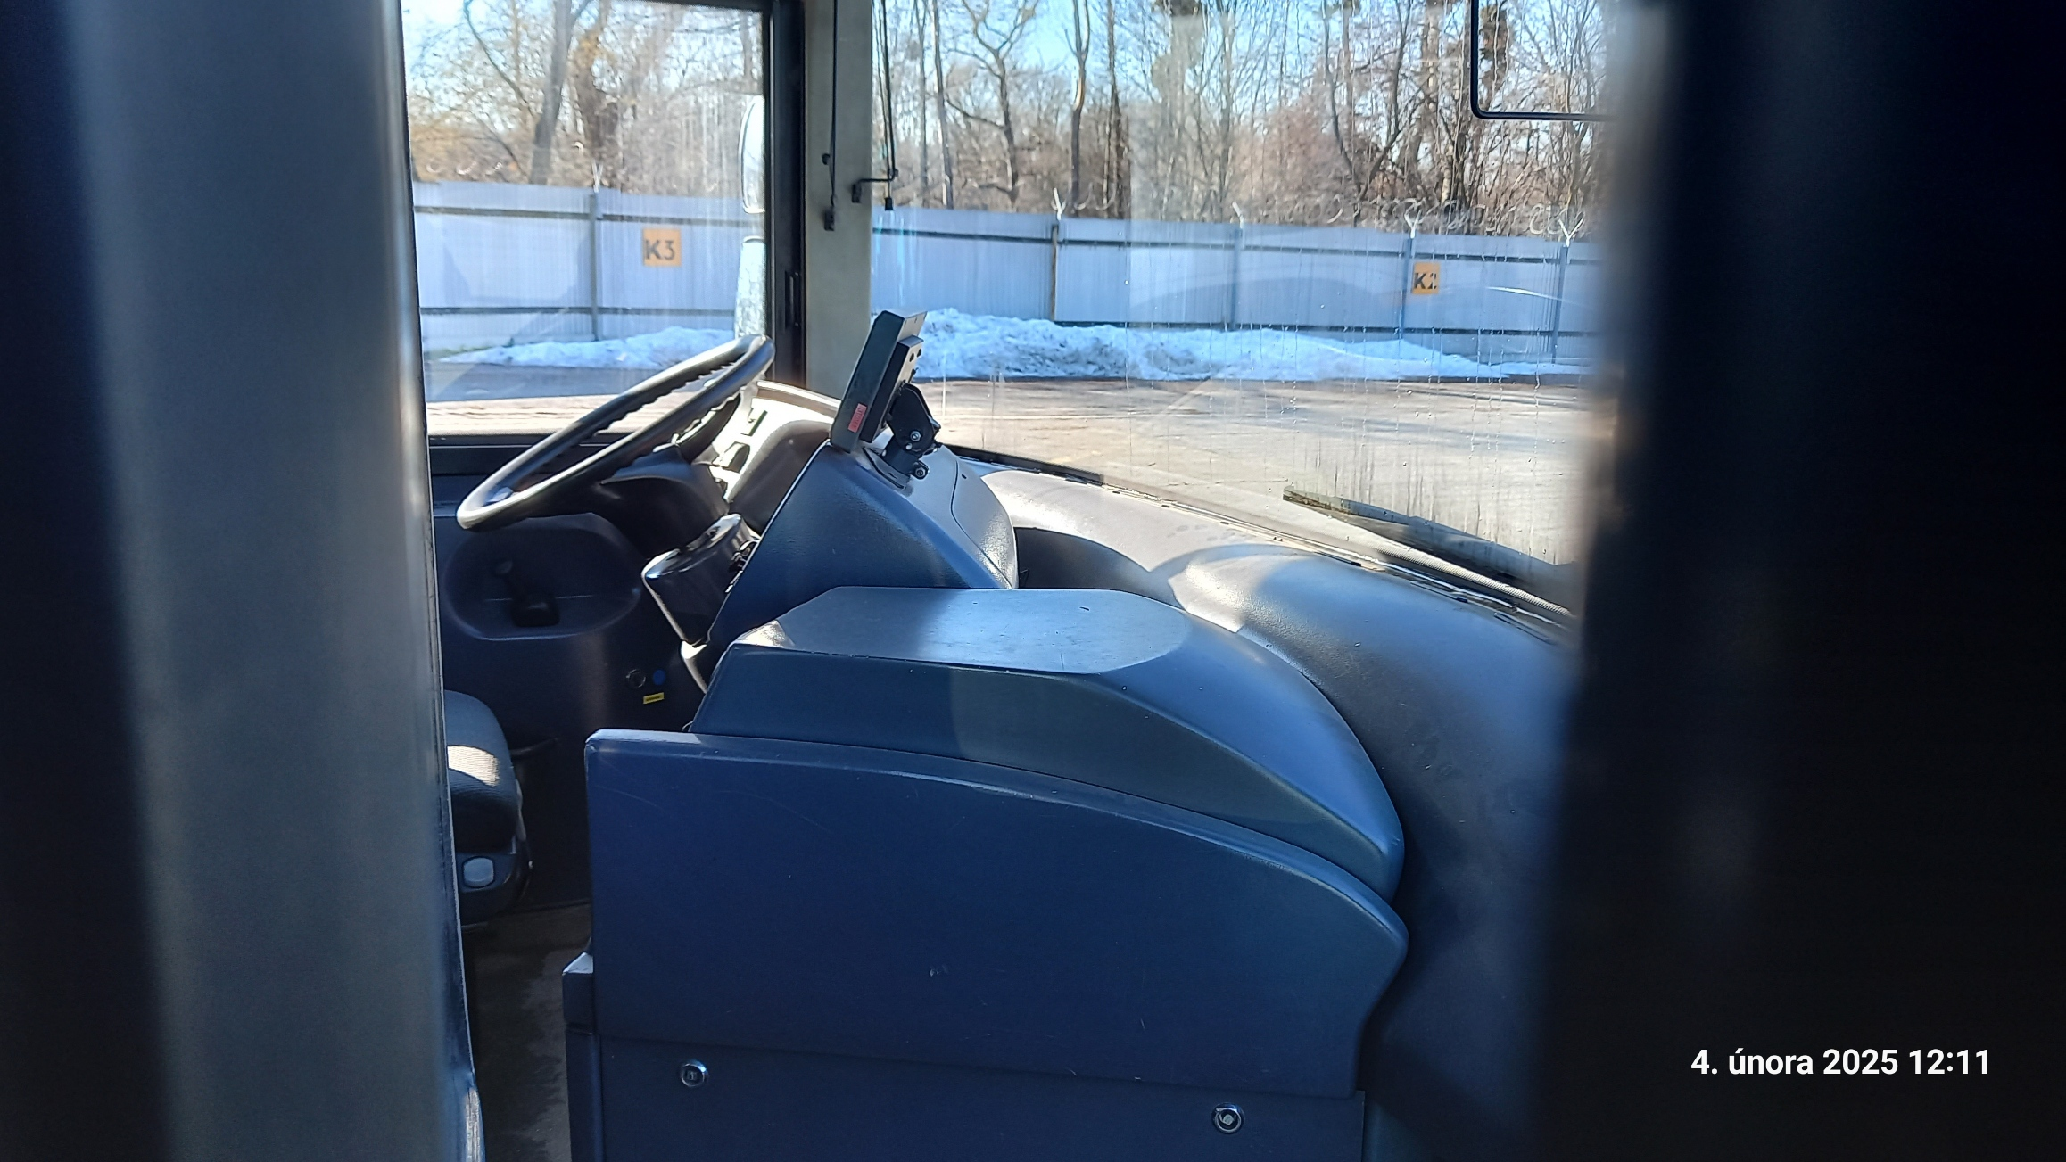

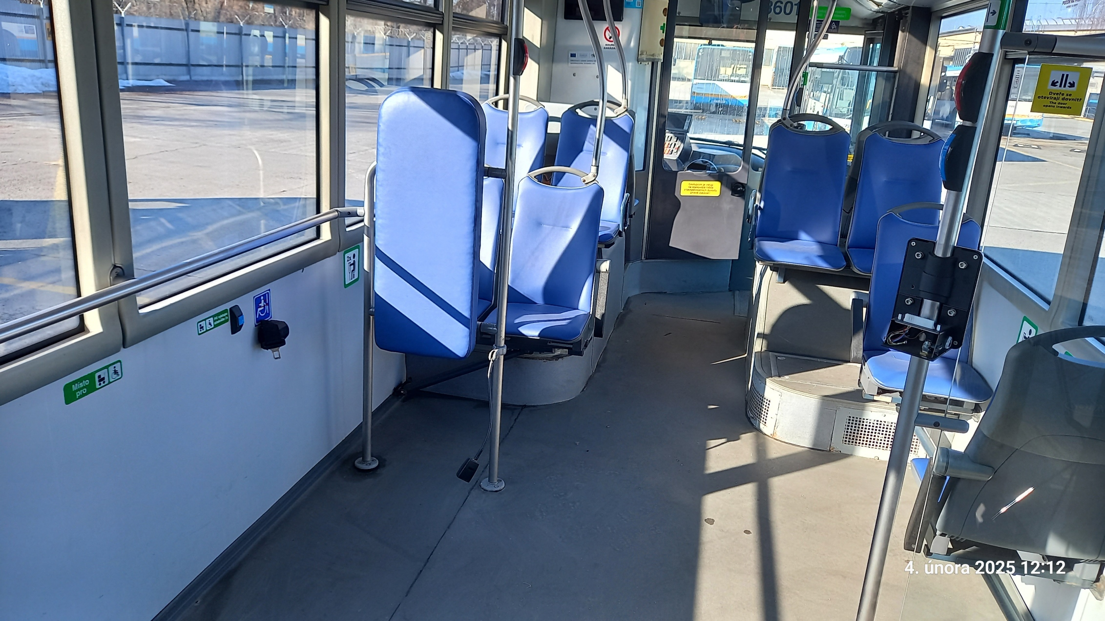

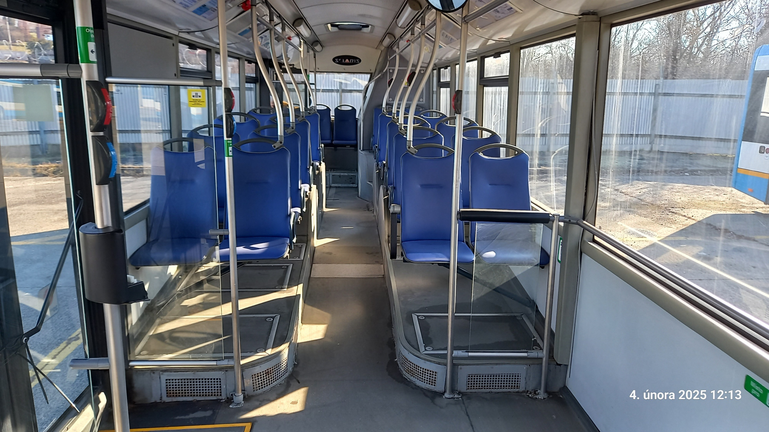

2 | HIM020915 | 3602 | Trolejbus Solaris Trollino 15 AC

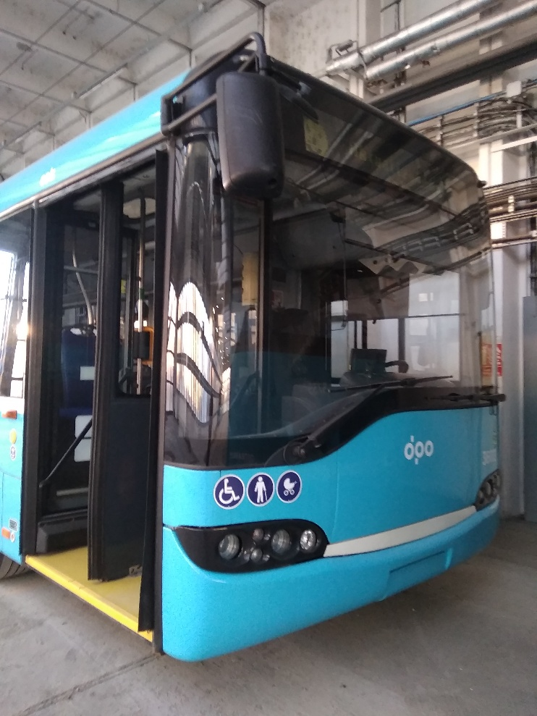

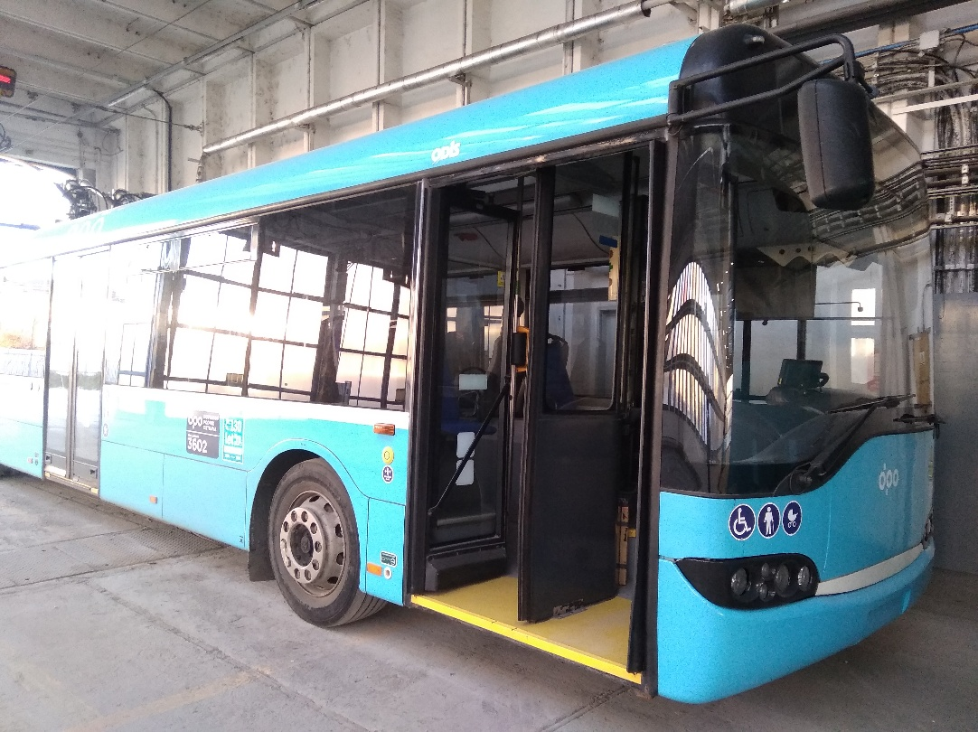
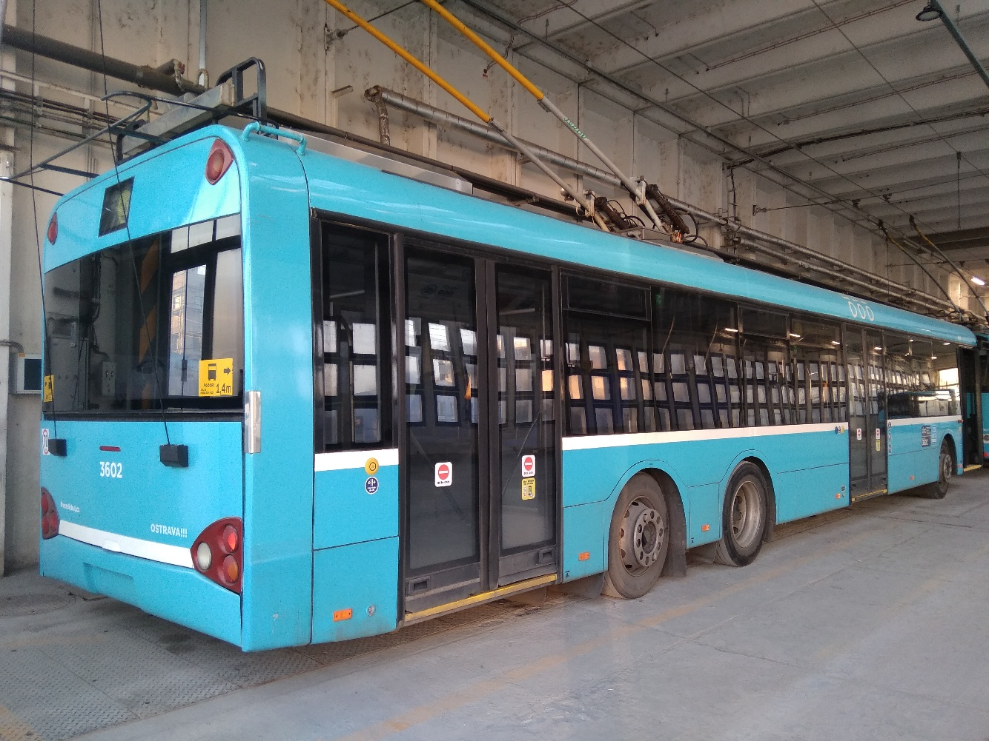

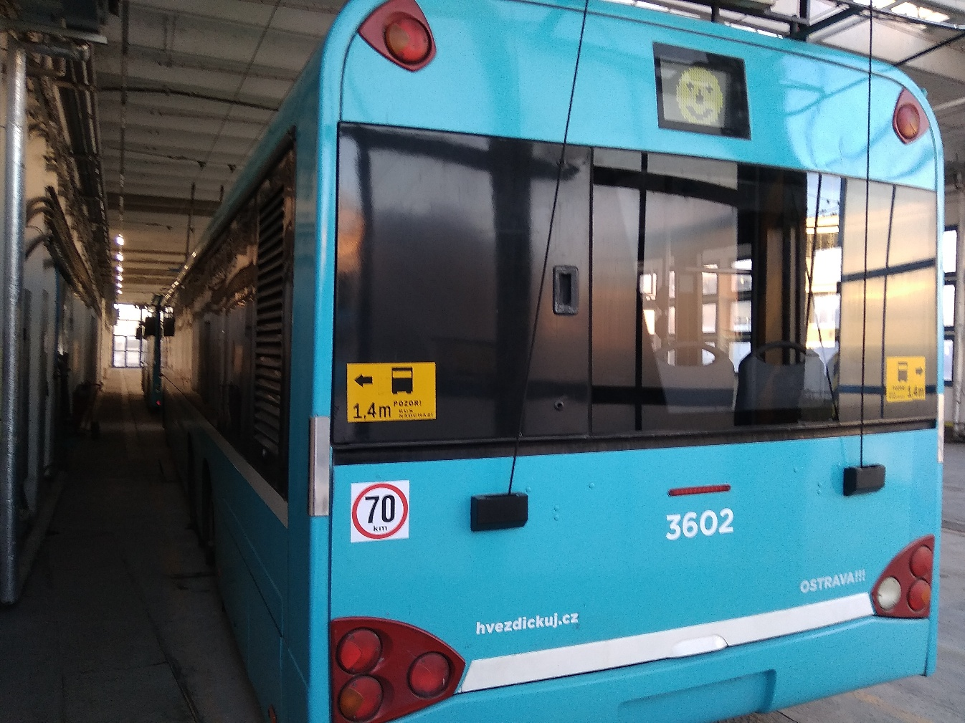
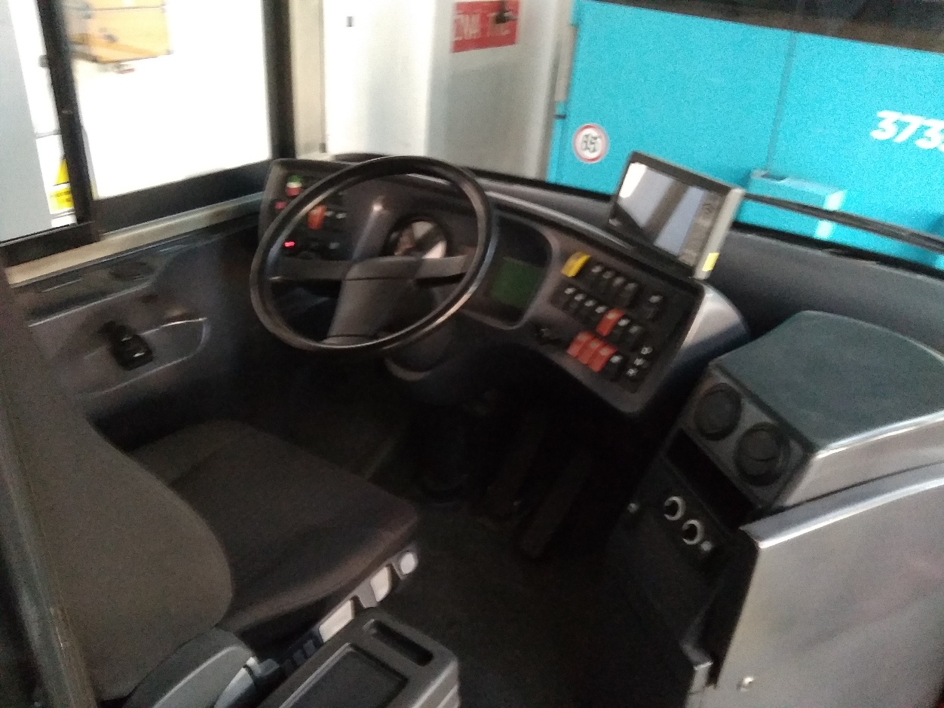

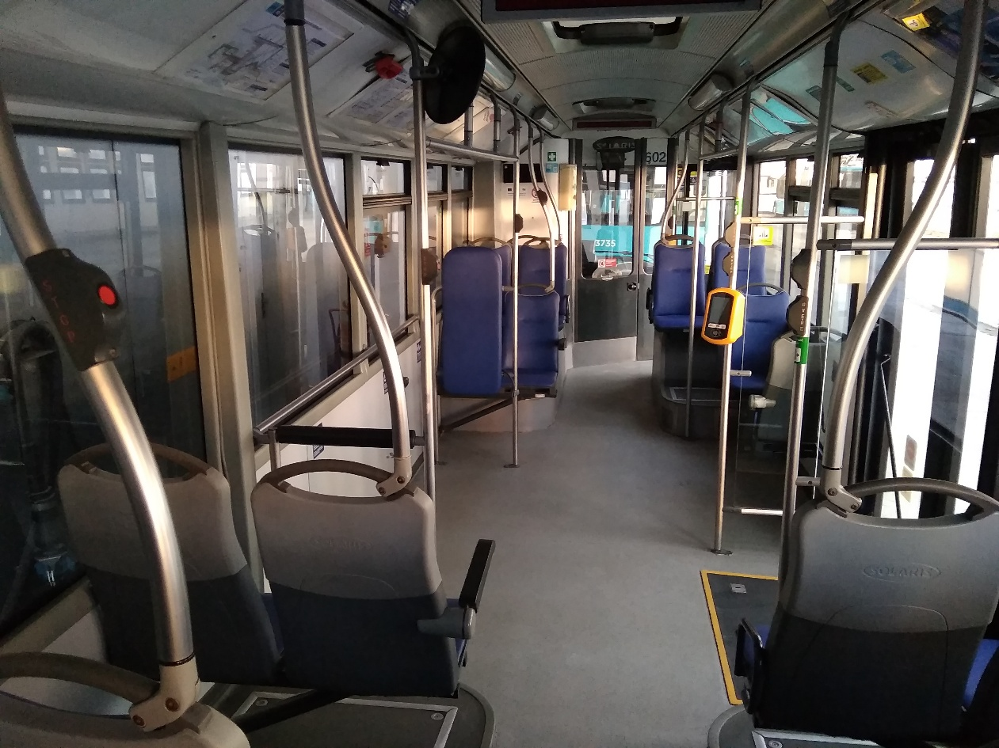

3 | HIM020916 | 3603 | Trolejbus Solaris Trollino 15 AC

